**TEBUS MULTIPLE KASBON**

1. **Create Kasbon**

* Akses Menu

Pilih Menu **Transaction >> Cashbon Department >> Cashbon Department Request**

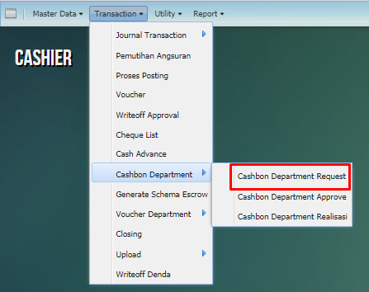

* Input Data Kasbon

Klik tombol “**Add New**”

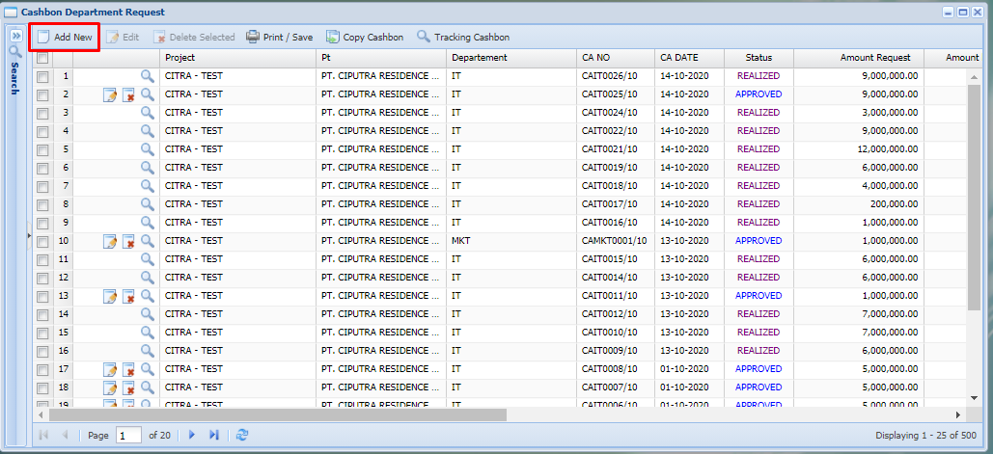

* Input Data Detail Pengajuan Kasbon

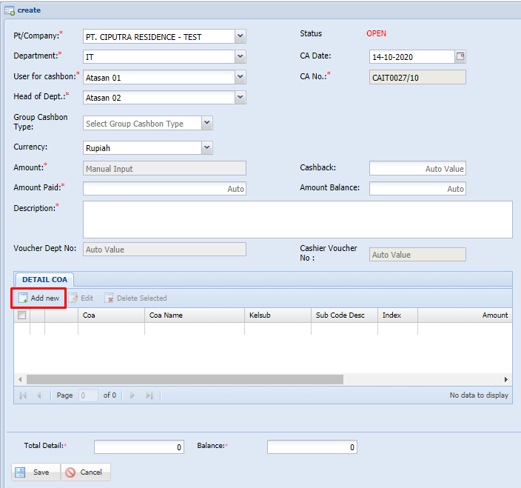

* Input Detail COA lalu klik tombol **Save**

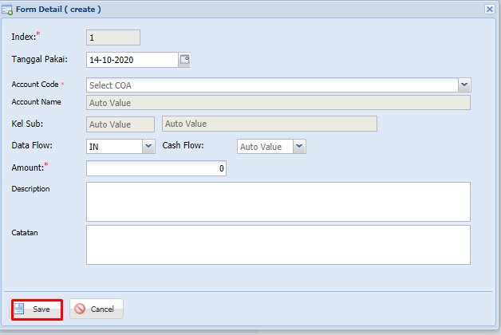

* Setelah mengisikan data kasbon, klik tombol **Save** untuk menyimpan pengajuan kasbon

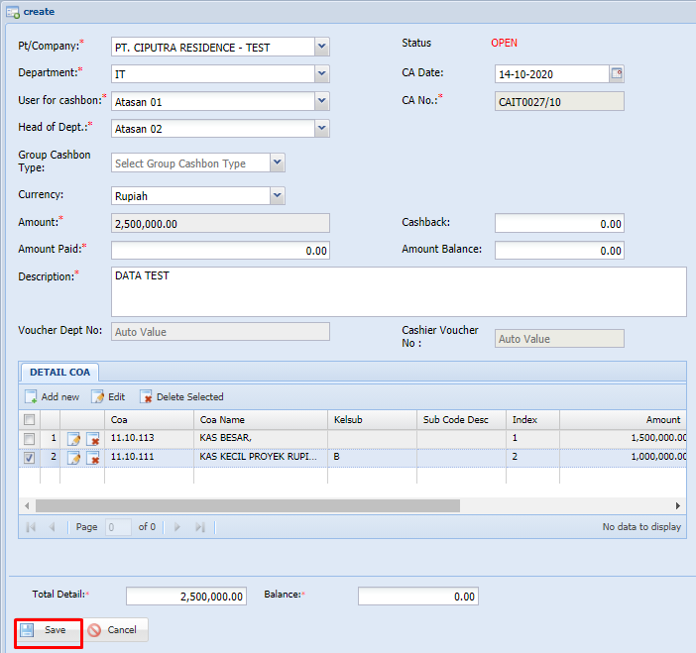

1. **Proses Realisasi Kasbon**

* Akses Menu

Pilih Menu **Transaction >> Cashbon Department >> Cashbon Departement Realisasi**

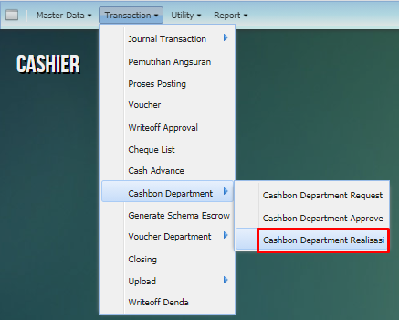

* Payment Cashbon

Klik **Edit** pada salah satu data pada tab Data Unpaid

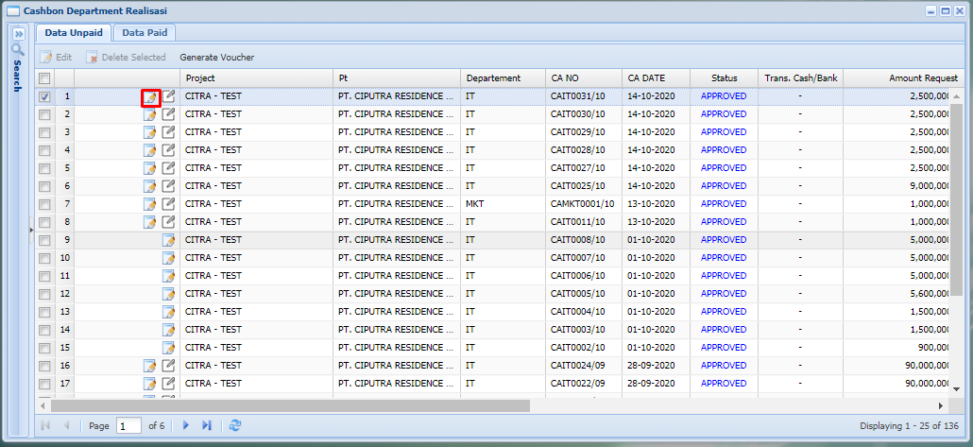

* Lengkapi informasi cara bayar dan tanggal pengambilan dana kasbon, kemudian klik Tombol **Payment**

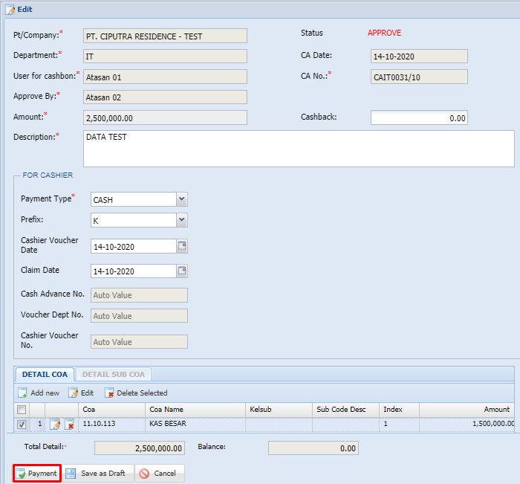

Jika sudah melakukan payment maka data akan berpindah ke Tab Data Paid

1. **Create Voucher Tebus Kasbon**

* Akses Menu

Pilih Menu **Transaction >> Voucher Department >> Voucher Department Request**

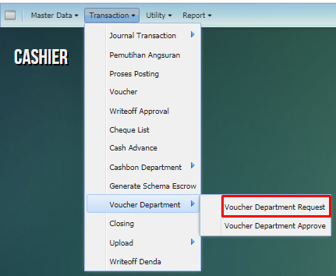

* Dalam Menginput data voucher PJK (Pertanggung Jawaban Kasbon) memiliki dua cara yaitu: dengan Single Kasbon atau dengan Multiple Kasbon. Perbedaannya adalah jika single kasbon untuk satu kasbon saja yang akan di buatkan voucher sedangkan multiple kasbon yaitu dapat memilih beberapa kasbon sekaligus dalam satu voucher.

Setelah muncul Menu Voucher Department Request maka langkah selanjutnya adalah Klik Tombol **Add New**

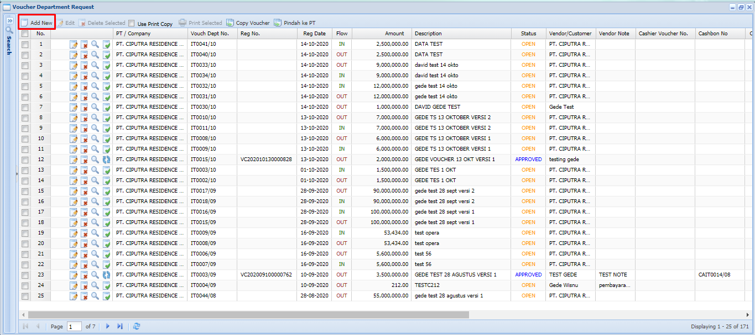

1. Cara Membuat voucher dengan **SINGLE CASHBON**

Untuk membuat single cashbon maka yang harus dilakukan adalah dengan mengisikan nomor kasbon pada field “**Kasbon No**”. Untuk mengisikan nomor kasbon ini bisa dengan mengetikan nomor atau keterangan kasbon, lalu opsi kasbon akan muncul dan user harus memilih nomor kasbon yang ingin ditebus

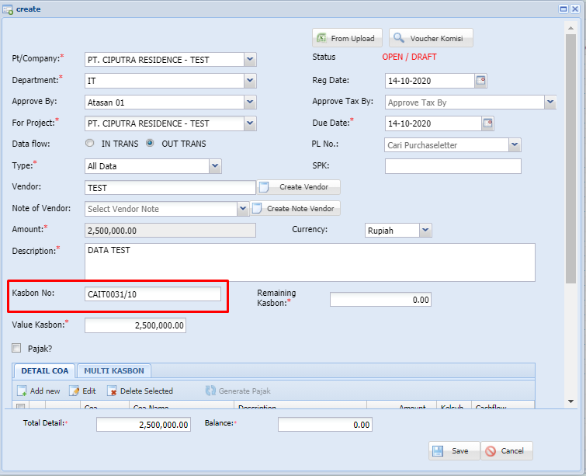

1. Cara Membuat voucher dengan **MULTIPLE CASHBON**
   * Untuk membuat multiple cashbon harus klik tab “**MULTI KASBON**” kemudian klik tombol **Add multi kasbon**. Setelah itu akan memunculkan form dimana form tersebut untuk memilih kasbon yang sudah pernah dibuat.

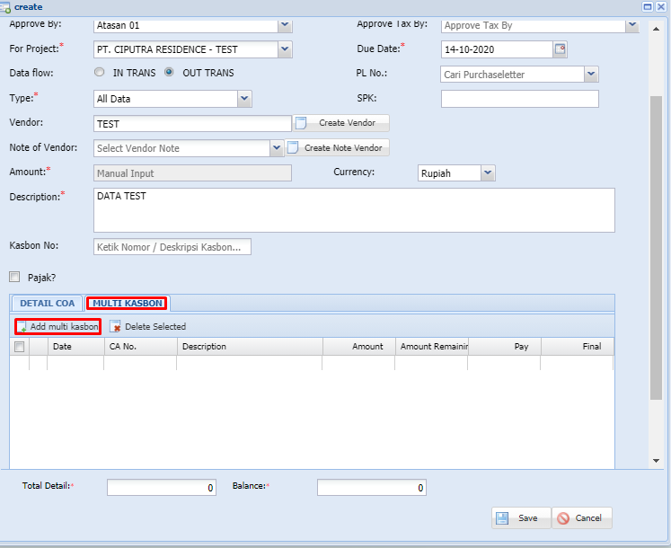

* + Setelah dipilih kasbon yang diinginkan maka langkah selanjutnya adalah klik tombol **Pick and Close**

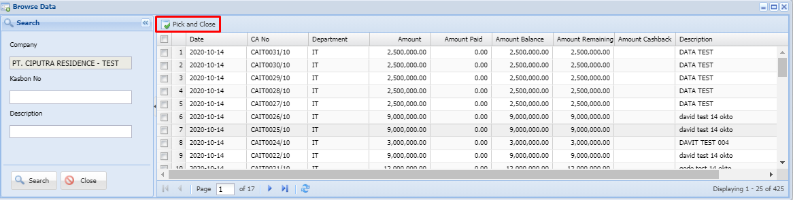

* + Setelah muncul kasbon yang sudah dipilih sebelumnya dan jika ingnin menggunakan kasbon sebagian maka dapat melakukan double klik pada kolom **Pay** dan input manual nominal yang diinginkan setelah itu klik tombol **Update**

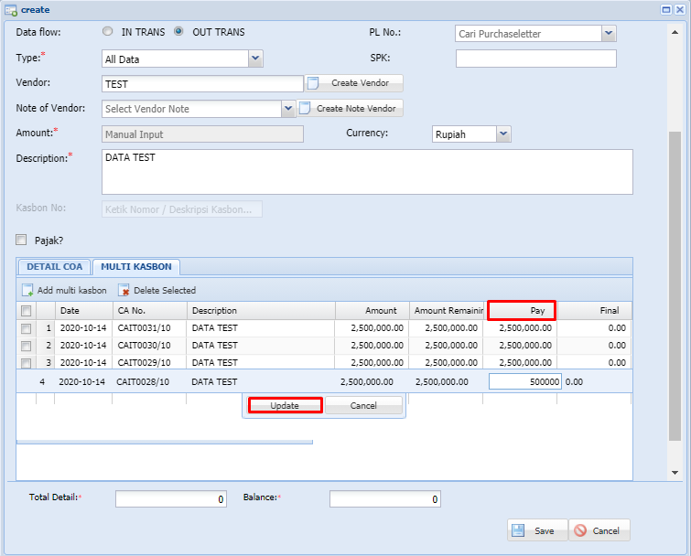

* + Kemudian pindah ke tab **Detail COA** kemudian klik tombol **Multi Kasbon.** Setelah melakukan klik pada tombol Multi Kasbon, system akan menampilkan pop up dialog box, dan user dapat memilih untuk detail COA biaya akan mengambil dari pengajuan kasbon, atau diinput manual

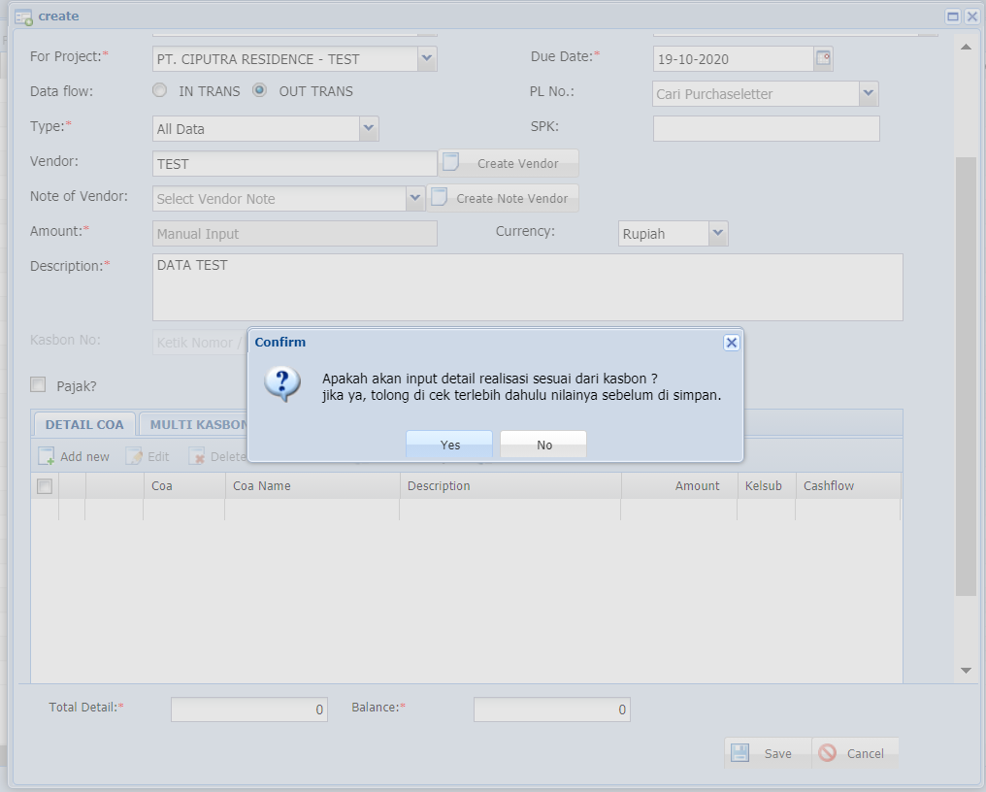

* + Jika user memilih **YES**, maka detail voucher akan langsung terisi sesuai dengan pengajuan kasbon di awal seperti pada gambar di bawah ini

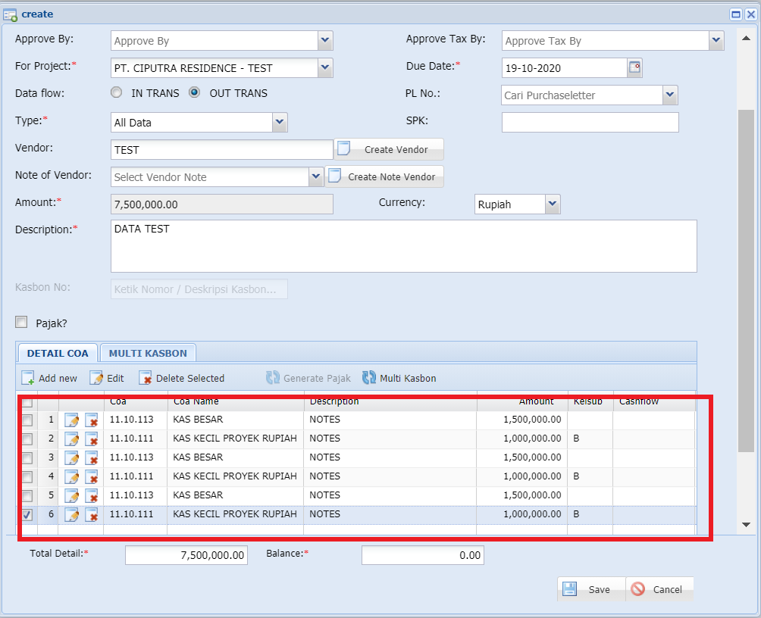

* + Jika user memilih **NO**, maka user harus mengisikan detail COA tebus kasbon, dan user juga harus memilih nomor kasbon pada pengisian COA biaya. Untuk proses tebus kasbon, user tetap harus mengisikan COA biaya per masing-masing nomor kasbon

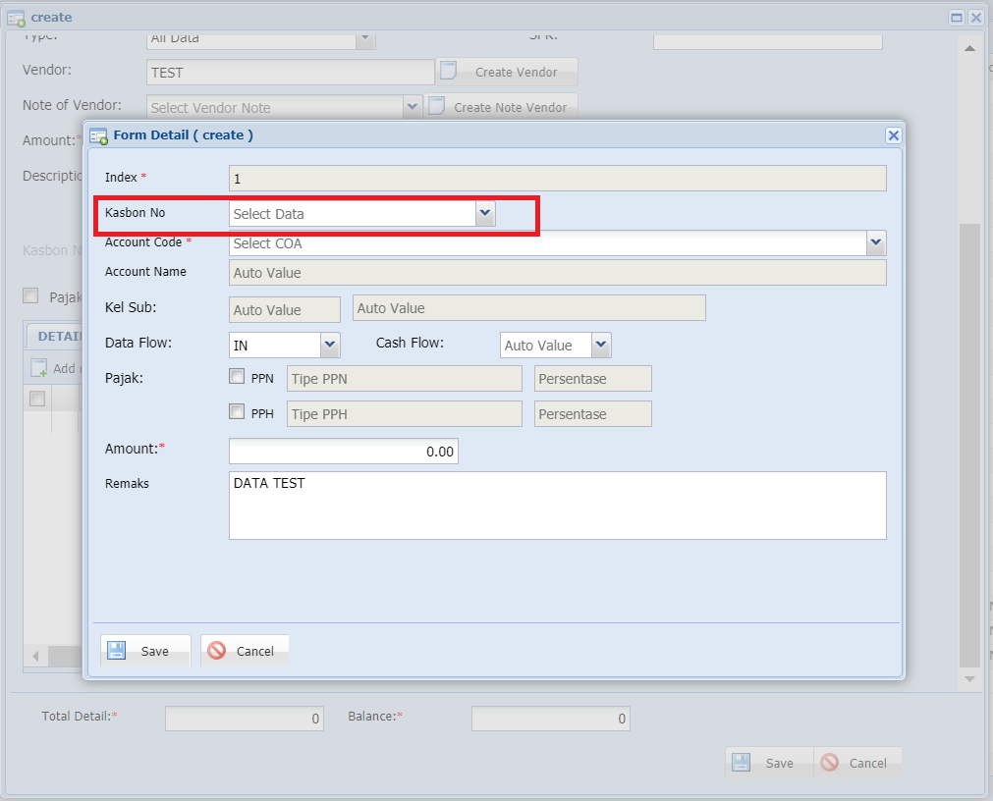

* + Setelah selesai mengisikan data voucher, klik tombol Save untuk menyimpan voucher. Pastikan nilai total per masing-masing nomor kasbon sama dengan nilai pada kolom **Pay Amount di** tab **Multi Kasbon.** Apabila nilai tidak sama, maka system akan menampilkan pop up error message seperti di bawah ini

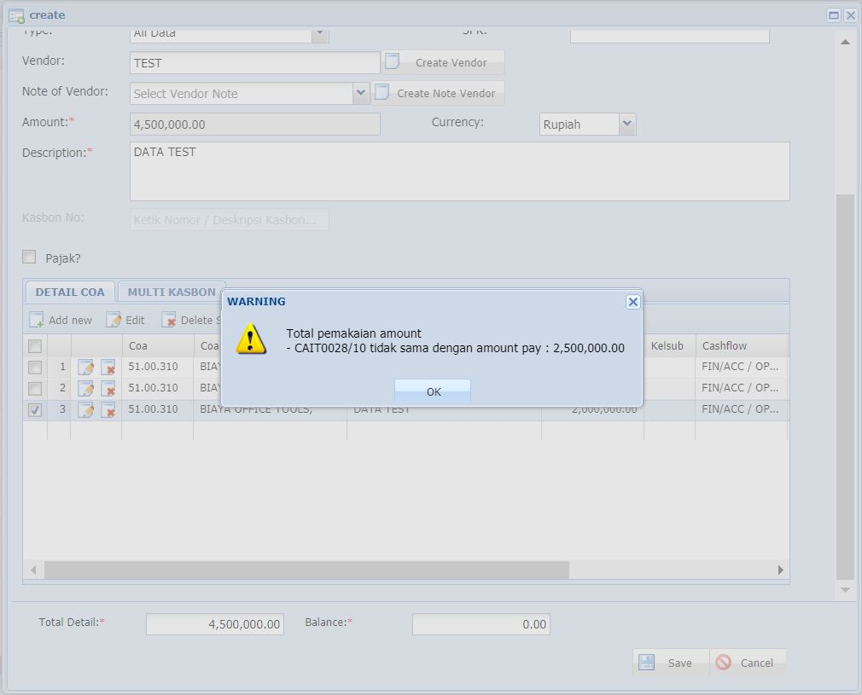

* + Khusus untuk voucher tebus kasbon, pada voucher bisa diisikan lebih dari batas maksimum COA pada 1 nomor voucher (max. 6 atau 7 COA per voucher, tergantung setting masing-masing proyek). Pada cetakan voucher, system akan menggabungkan record detail COA yang memiliki **COA** dan **Deskripsi** yang sama

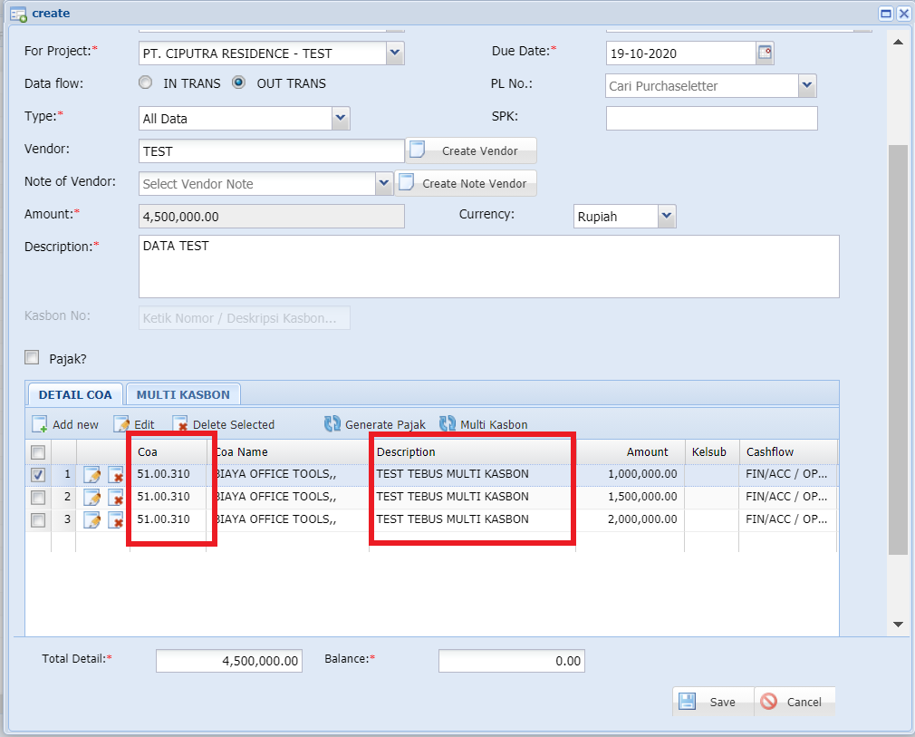

1. **Realisasi Voucher Tebus Kasbon**

* **Akses Menu**

Realisasi Voucher Tebus Kasbon dilakukan dari menu **Transaction >> Voucher**

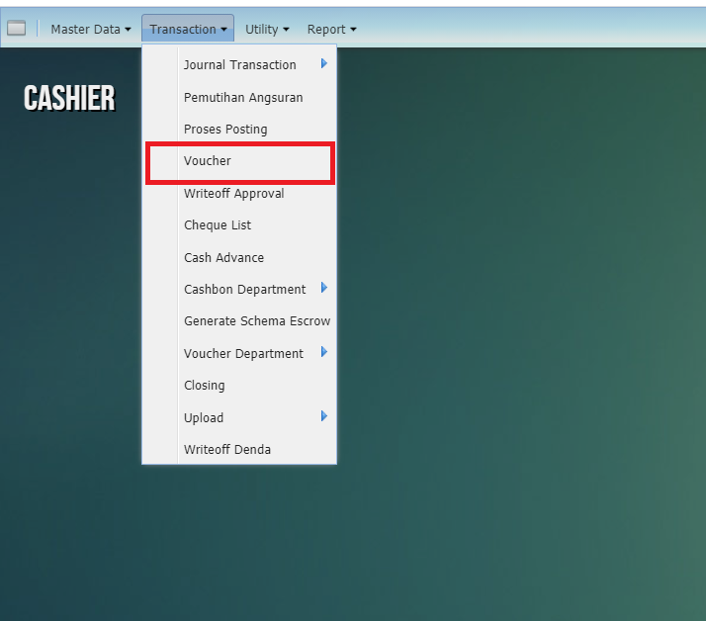

* Pada menu voucher keuangan, juga akan dimunculkan tab Multi Kasbon dengan nama **Cashbon Payment**

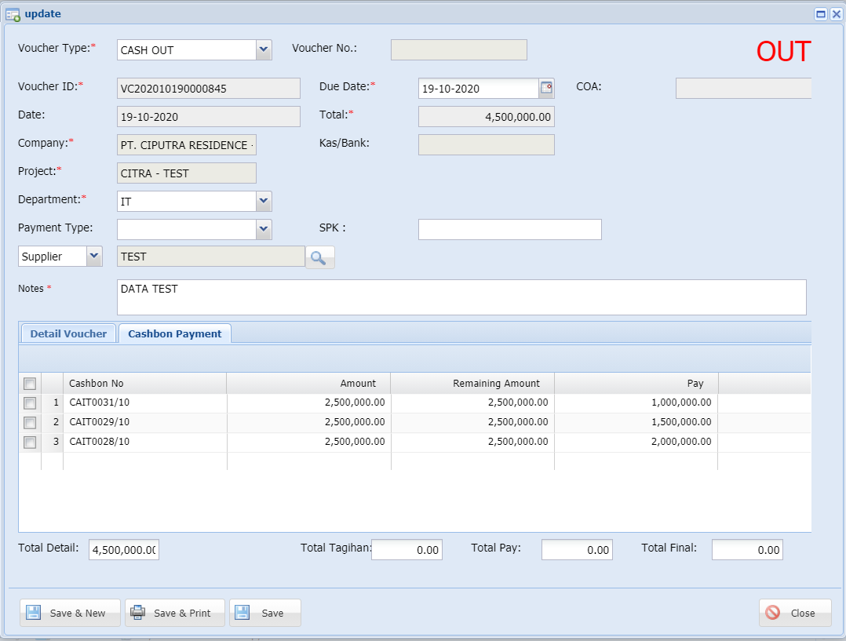

* Bagian keuangan tidak dapat merubah nilai pengajuan tebus kasbon dari masing-masing nomor kasbon, karena informasi pada tab Cashbon Payment bersifat Read-Only atau View-Only, sehingga jika ada perubahan nilai pengajuan harus dikembalikan ke user yang membuat voucher tebus kasbon untuk merevisi voucher tersebut dari menu Voucher Department Request.

Namun bagian keuangan atau accounting tetap dapat merubah COA atau melakukan breakdown COA selama nilai total per masing-masing kasbon tidak berubah.

Sebagai tambahan, pada proses realisasi voucher tebus kasbon dimana tebus atas >1 nomor kasbon, maka tidak dapat melakukan cashback berbarengan dengan proses realisasi voucher TKB. Proses cashback dapat dilakukan dari menu **Transaction >> Cashbon Department >> Cashbon Department Realisasi**